## agent监控客户端部署手册-Windows

# 一． 客户端配置

### 1.检查Windows服务器是否安装java环境以及JDK版本：

1.1.JDK版本必须是1.8及以上。

1.2.如果服务器没有安装Java环境则需要安装Java环境 （<https://baijiahao.baidu.com/s?id=1630229511923551996&wfr=spider&for=pc>）

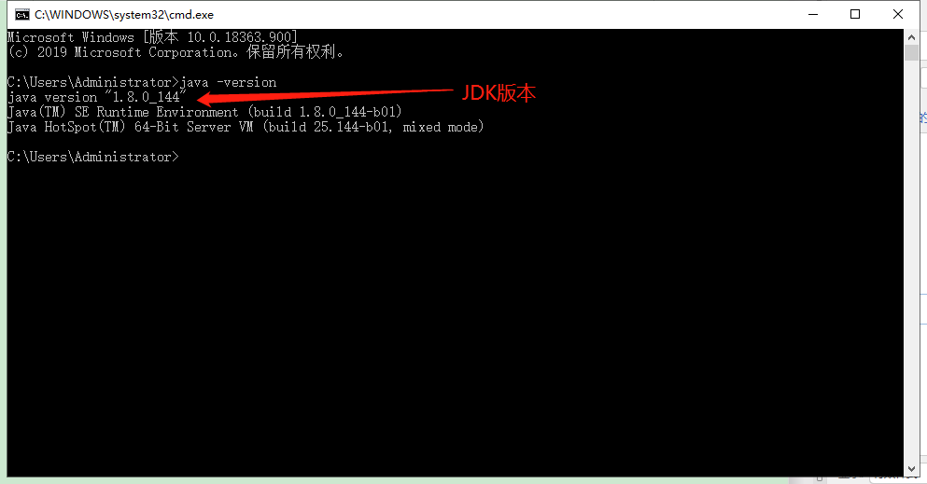

### 2.解压客户端到C盘根目录

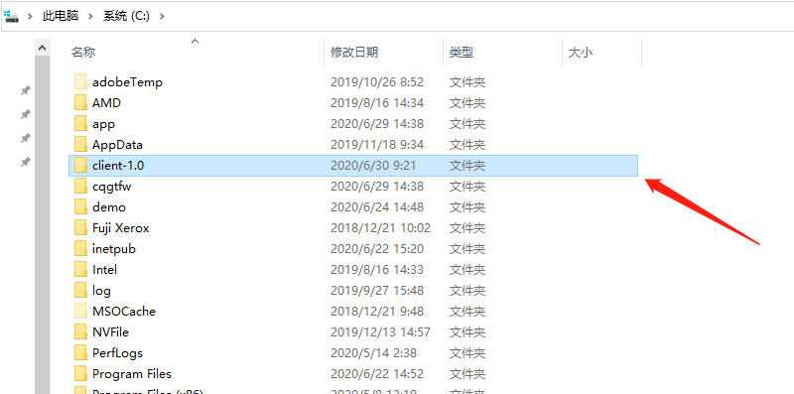

### 3.运行服务注册.bat文件，文件目录必须是C:\client-1.0

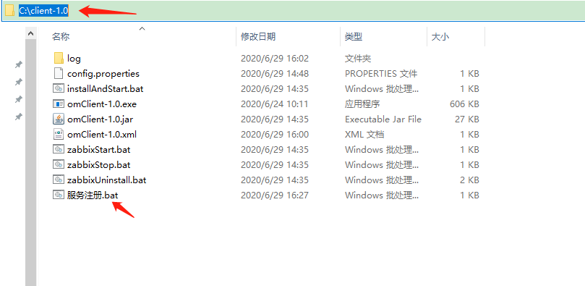

### 4.运行服务注册.bat文件如下图显示服务启动成功并且能在本地服务看到omClient-1.0则成功注册并运行客户端。

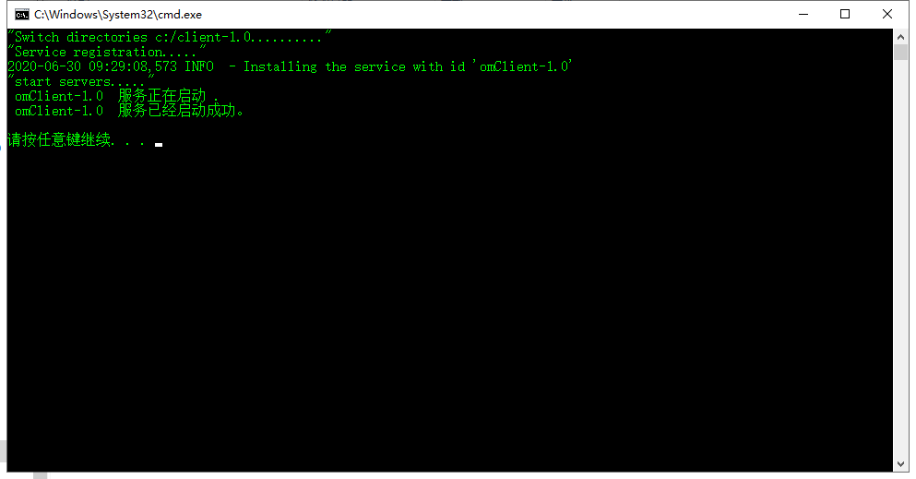

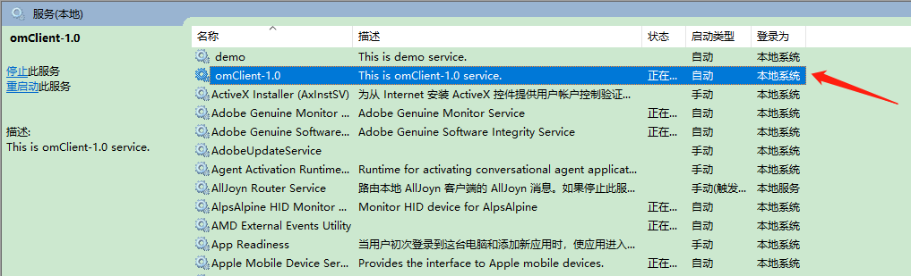

### 5.客户端配置文件：

5.1可根据需求更改相应路径，但更改后需同步更改下图所对应的四个批处理文件中所指的路径

5.2 更改配置文件后重启服务。

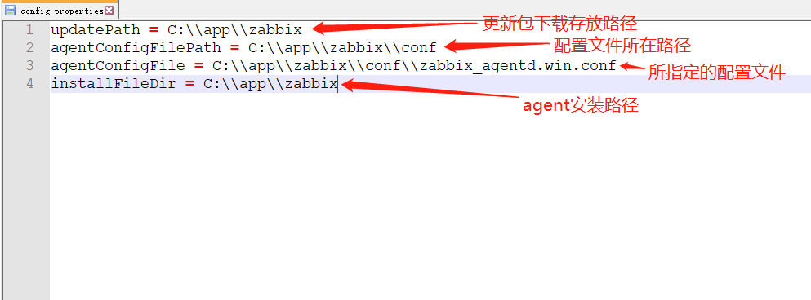

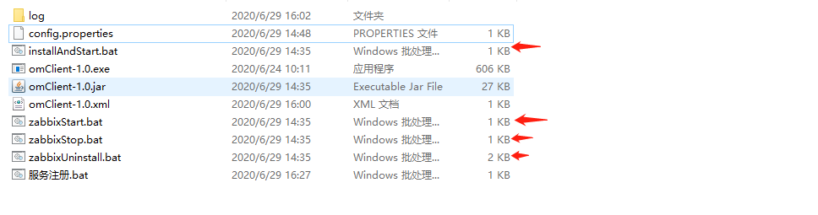



# 二． 服务端配置



1 解压omService.zip到任意目录

2 配置config.properties文件

ip = 192.168.31.227

port = 62453

setupFile = D:\\xqc\\zabbix.zip

agentConfigFilePath = D:\\xqc\\new\\config

agentConfigFile = D:\\xqc\\new\\config\\zabbix_agentd.win.conf

其中 IP为客户端的IP地址 ，端口不需要改

setupFile为跟新包存放的路径

agentConfigFilePath为需要查看客户端的agent配置文件地址

agentConfigFile为需要修改的配置文件

配置好之后在该目录下运行CMD命令：

java -jar omService1.0.jar

然后按指令验证和操作